МІНІСТЕРСТВО ОСВІТИ І НАУКИ УКРАЇНИ

НАЦІОНАЛЬНИЙ ТЕХНІЧНИЙ УНІВЕРСИТЕТ

«ХАРКІВСЬКИЙ ПОЛІТЕХНІЧНИЙ ІНСТИТУТ»

Кафедра «Програмна інженерія та інформаційні технології управління»

Звіт з лабораторної роботи №4

З предмету «Якість і тестування програмного забезпечення»

Варіант №19

Виконав:

Студент групи КН-36а

Рубан Ю. Д.

Перевірила:

Бабкова Н.В.

Харків – 2018

**Хід виконання роботи**

Діаграми послідовності та взаємодії показані на рисунках 1 і 2.

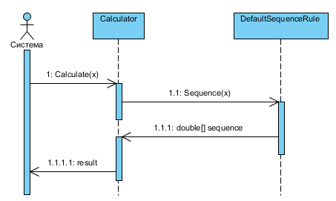

Рисунок 1 – Діаграма послідовності програми розробленої за індивідуальним завданням

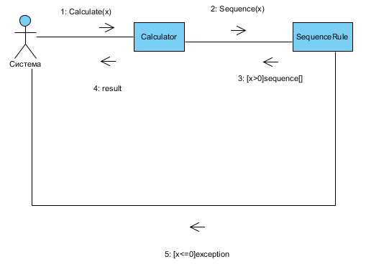

Рисунок 2 – Діаграма взаємодії програми

Програмний код заглушки показаний у лістингах 1 і 2 для мови програмування C# та Java відповідно.

Лістинг 1. Заглушка інтерфейсу користувача на мові програмування C#

[TestFixture]

public class CalculatorAndSequenceTest

{

Calculator calc;

DefaultSequenceRule dsr;

[SetUp]

public void Init()

{

dsr = new DefaultSequenceRule();

calc = new Calculator(dsr);

}

[Test]

public void GoodInput()

{

Assert.AreEqual(calc.Calculate(4), 0.00079, 0.0001);

}

[Test]

public void BadInput()

{

Assert.Throws<ArgumentException>(()=>calc.Calculate(0));

}

}

Лістинг 2. Заглушка інтерфейсу користувача на мові програмування Java

class CalculatorTest {  
 Calculator calculator;  
 @BeforeEach  
 public void SetUp(){  
 calculator = new Calculator(new DefaultSequenceRule());  
 }  
@Test  
 public void GoodInput(){  
 double input = 4;  
 double expected = 0.00079;  
 double actual = calculator.Calculate(input);  
 assertEquals(expected,actual,0.0001);  
}  
@Test  
 public void BadInput(){  
 assertThrows(IllegalArgumentException.class,()->calculator.Calculate(0.));  
}  
}

Результати інтеграційного тестування показані у таблицях 1 – 2.

Таблиця 1. Тест з дійсними даними

|  |  |  |  |
| --- | --- | --- | --- |
| **Назви взаємодіючих класів:** | Calculator, DefaultSequenceRule | **Назва тесту:** | Тест з дійсними даними |
| **Опис тесту:** | тест перевіряє здатність об’єктів типу Calculator проводити розрахунки та генерувати послідовність за допомогою класу DefaultSequenceRule при дійсних даних | | |
| **Начальні умови:** | Об’єкти створені, методу Calculate передається число 4 | | |
| **Очікуємий результат:** | метод повинен повертати 0.00079 | | |
| **Результат тесту:** | очікуємі результати співпадають з дійсними | | |

Таблиця 2. Тест з не дійсними даними

|  |  |  |  |
| --- | --- | --- | --- |
| **Назви взаємодіючих класів:** | Calculator, DefaultSequenceRule | **Назва тесту:** | Тест з не дійсними даними |
| **Опис тесту:** | тест показує реакцію калькулятора на недійсні дані | | |
| **Начальні умови:** | Об’єкти створені, методу Calculate передається число 0 | | |
| **Очікуємий результат:** | метод повинен генерувати виключення ArgumenException | | |
| **Результат тесту:** | очікуємі результати співпадають з дійсними | | |

**Висновки:**

У даній лабораторній роботі було ознайомлено з методами інтеграційного тестування на реальном прикладі програмного коду.